Báo cáo đồ án phần mềm
Thiết kế, triển khai và bằng chứng đóng góp • Bản v1 • Nhóm Nhanh, Bảo, Khôi, Khải
Hệ thống quản lý trung tâm thể thao kết nối tài khoản, gói tự tập, lớp học, thanh toán và đánh giá kết quả. Bản nộp giải thích vì sao cần hệ thống, từng vai trò thao tác gì, dữ liệu được bảo vệ và chuyển trạng thái thế nào, cùng bằng chứng mã nguồn và kiểm thử.
Hạng mục | Nội dung
Môn / đề tài | SWP391 FA26 • Đề tài 4 • GV MinhTTH5
Mã nguồn kiểm chứng | a8ba56c39b7046a123d72b1d93e7c41a130600dd
Kho Git | https://github.com/NhomHello/Sports-Center-Management-System
Phạm vi triển khai | Tài khoản, gói tự tập, lớp/lịch, điểm danh, thanh toán/đối soát, hồ sơ, tổng kết, đánh giá, báo cáo.
Bộ trình bày | 5 slide; kịch bản nói + demo 28 phút. Số 5 là giả định chuẩn bị theo ảnh bảng; cần tuân theo yêu cầu cuối cùng của giảng viên.

Nội dung báo cáo
1. Bối cảnh, giải pháp và vai trò
2. Chức năng và swimlane theo trách nhiệm
3. State chart theo đối tượng nghiệp vụ
4. Conceptual model, ERD và ràng buộc dữ liệu
5. Business Rules với bảng Func | Rule
6. Kiến trúc, chất lượng và kiểm thử
7. Đóng góp, task và lịch sử Git
8. Danh mục nộp và giới hạn cần trình bày

1. Bối cảnh, giải pháp và vai trò
Trung tâm cần theo dõi nhiều loại quyền lợi: kỳ tự tập, chỗ trong lớp, các buổi đã học và giao dịch thanh toán. Quản lý riêng trên bảng tính/tin nhắn dễ tạo lịch trùng, xác nhận tiền không khớp, hoặc thiếu lịch sử khi đổi lịch/hoàn tiền. Đây là bài toán vận hành giả định của đồ án; không gán số liệu khảo sát hay khách hàng thực tế khi chưa có bằng chứng.
Vai trò nghiệp vụ | Việc cần hoàn thành | Điểm kiểm soát
Hội viên | Mua gói/khóa, đăng ký, xem lịch/kết quả, chia sẻ hồ sơ, đánh giá | Chỉ dữ liệu chính chủ; không tự xác nhận thanh toán
Lễ tân | Tìm hội viên, mua/đăng ký hộ, thu tiền, hỗ trợ hồ sơ | Ghi đúng người thực hiện; không tự đổi giá sản phẩm
HLV | Xem lịch/roster, điểm danh, hồ sơ được chia sẻ, lập tổng kết | Đúng buổi thực dạy/phạm vi; không xem dữ liệu tài chính
Quản lý | Danh mục/tài nguyên/quyền, đối soát, mở lại, moderation, báo cáo | Permission riêng, audit và lý do cho thao tác quan trọng
Tên vai trò trên là cách diễn giải nghiệp vụ. API kiểm tra permission và phạm vi bản ghi, không so chuỗi tên role. Gói tự tập và khóa học là hai sản phẩm độc lập: không áp dụng điều kiện membership cũ để chặn đăng ký lớp.

2. Chức năng hiện có
ID và chức năng | Hành vi triển khai / người dùng
F01 • Tài khoản và phân quyền | Đăng ký, xác minh email, đăng nhập bằng email/SĐT, đổi/đặt lại mật khẩu, khoá tài khoản; role/permission đọc từ DB.  Tác nhân: Tất cả; quản lý
F02 • Hội viên và hồ sơ | Tìm/sửa hội viên; hồ sơ tập luyện và chia sẻ; danh bạ HLV, ảnh, liên hệ công khai.  Tác nhân: Hội viên, HLV, lễ tân
F03 • Gói tự tập và kỳ hiệu lực | Danh mục gói, mua tại quầy/online, kỳ gói nối tiếp, bảo lưu và hết hạn.  Tác nhân: Hội viên, lễ tân, quản lý
F04 • Nguồn lực và cấu hình lớp | Bộ môn, chuyên môn HLV, loại phòng, phòng, khung giờ; tạo lớp và các buổi; kiểm tra xung đột.  Tác nhân: Quản lý
F05 • Đăng ký và danh sách chờ | Lớp miễn phí đăng ký trực tiếp; khóa có học phí giữ chỗ chờ thanh toán; tự đăng ký hoặc xử lý hộ; chống vượt sức chứa.  Tác nhân: Hội viên, lễ tân
F06 • Lịch và thông báo thay đổi | Lịch trung tâm/cá nhân/lịch dạy; đổi HLV/giờ/phòng; bảo trì; huỷ lớp/buổi và thông báo qua outbox.  Tác nhân: Quản lý, HLV, hội viên
F07 • Điểm danh và xin nghỉ | Điểm danh lớp, check-in tự tập; xin nghỉ theo hạn; lịch sử; khoá sửa sau khi buổi kết thúc.  Tác nhân: HLV, lễ tân, hội viên
F08 • Thanh toán và biên lai | Hoá đơn gói/khóa/chênh lệch; thu quầy, QR SePay, webhook chống trùng, kích hoạt quyền lợi và PDF.  Tác nhân: Hội viên, lễ tân
F09 • Đối soát và hoàn tiền | Thiếu/thừa/sai mã/chuyển muộn/báo đã chuyển; liên hệ hội viên; map/chấp nhận/hoàn có audit.  Tác nhân: Quản lý; hội viên khai báo
F10 • Huỷ và đổi sản phẩm | Preview giá trị còn lại, phí, hoàn tiền hoặc ghi số dư; đổi có chênh lệch giữ quyền lợi cũ tới khi thu đủ.  Tác nhân: Hội viên, nhân viên theo quyền
F11 • Tổng kết và kết quả khóa | Job kết thúc lớp; nháp, công bố, mở lại; snapshot chuyên cần, revision; hội viên xem kết quả và PDF.  Tác nhân: HLV phụ trách; quản lý; hội viên
F12 • Đánh giá và kiểm duyệt | Một đánh giá mỗi học viên/lớp trong hạn; HLV thấy tên viết tắt; quản lý ẩn nhận xét kèm lý do.  Tác nhân: Hội viên; HLV; quản lý
F13 • Báo cáo và xuất dữ liệu | Doanh thu thu–hoàn–thuần, cơ cấu, kỳ trước, nhóm ngày/tuần/tháng/quý/năm; hội viên và báo cáo tổng kết.  Tác nhân: Người có report.view hoặc quyền tổng kết riêng
F14 • Quản trị và khả năng truy vết | Cấu hình nghiệp vụ trong DB, audit, thông báo cá nhân, quyền API và menu nhất quán.  Tác nhân: Quản lý; tài khoản chính chủ

Ánh xạ mã nguồn và kiểm thử
Nhóm | Module và bằng chứng tiêu biểu
F01 | Module BE: auth, user, role, permission  auth.test.js; rbac.test.js; email-flows.spec.mjs
F02 | Module BE: member, profile  sprint4-member-profile.test.js; sprint4-profiles.spec.mjs
F03 | Module BE: membership-plan, membership  sprint1-membership-rules.test.js; sprint3-bao-freeze.test.js
F04 | Module BE: subject, room, room-type, operating-frame, class  sprint2-class-rules.test.js; sprint2-management.spec.mjs
F05 | Module BE: class, course-order  sprint2-resilience.test.js; gopy-gy20-course.test.js
F06 | Module BE: schedule, class, notification  sprint3-khoi-ui.spec.mjs; sprint2-khoi-excel.spec.mjs
F07 | Module BE: attendance, check-in  sprint3-attendance-room.test.js; gopy-gy30-40.test.js
F08 | Module BE: payment  sepay-webhook.test.js; counter-payment.spec.mjs
F09 | Module BE: reconciliation  sepay-reconciliation-actions.test.js; sprint3-khoi.spec.mjs
F10 | Module BE: cancellation, purchase-change, credit  gopy-gy35-change.test.js; gopy-gy36-contract.spec.mjs
F11 | Module BE: course-summary  sprint4-course.test.js; sprint4-courses.spec.mjs
F12 | Module BE: course-summary  sprint4-rating-report.test.js; sprint4-courses.spec.mjs
F13 | Module BE: report, course-summary  sprint4-reports.test.js; sprint4-reports.spec.mjs
F14 | Module BE: setting, audit, notification  audit.test.js; notifications.spec.mjs

2.1 Swimlane • Đăng ký và truy cập hệ thống
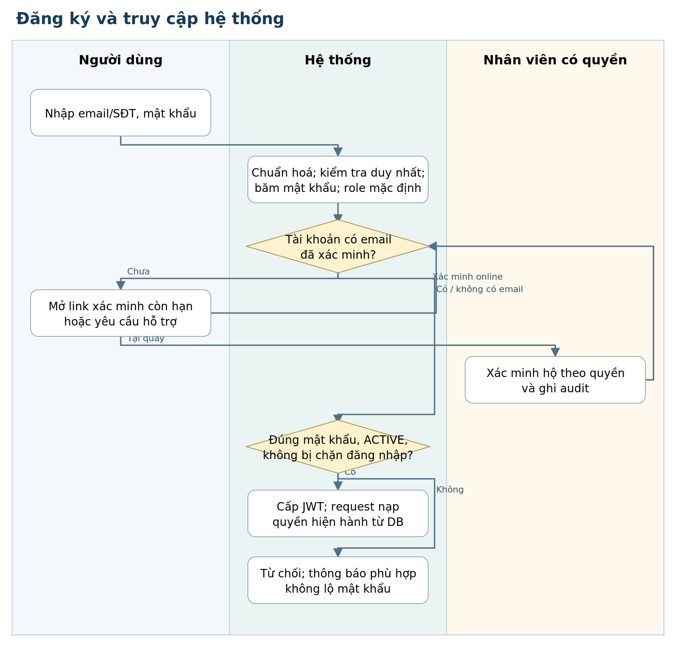
Mỗi cột là một lane trách nhiệm. Mũi tên ghi điều kiện chuyển; hình thoi là điểm quyết định. Luồng thể hiện đường chính và ngoại lệ quan trọng, còn validation chi tiết xem bảng Business Rules.

2.1 Swimlane • Mua gói tự tập hoặc khóa học
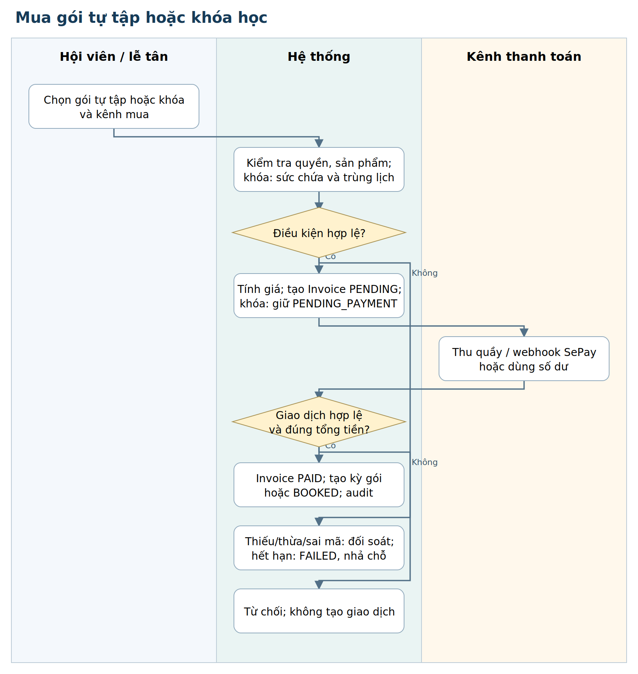
Mỗi cột là một lane trách nhiệm. Mũi tên ghi điều kiện chuyển; hình thoi là điểm quyết định. Luồng thể hiện đường chính và ngoại lệ quan trọng, còn validation chi tiết xem bảng Business Rules.

2.1 Swimlane • Đăng ký lớp miễn phí và xử lý hộ
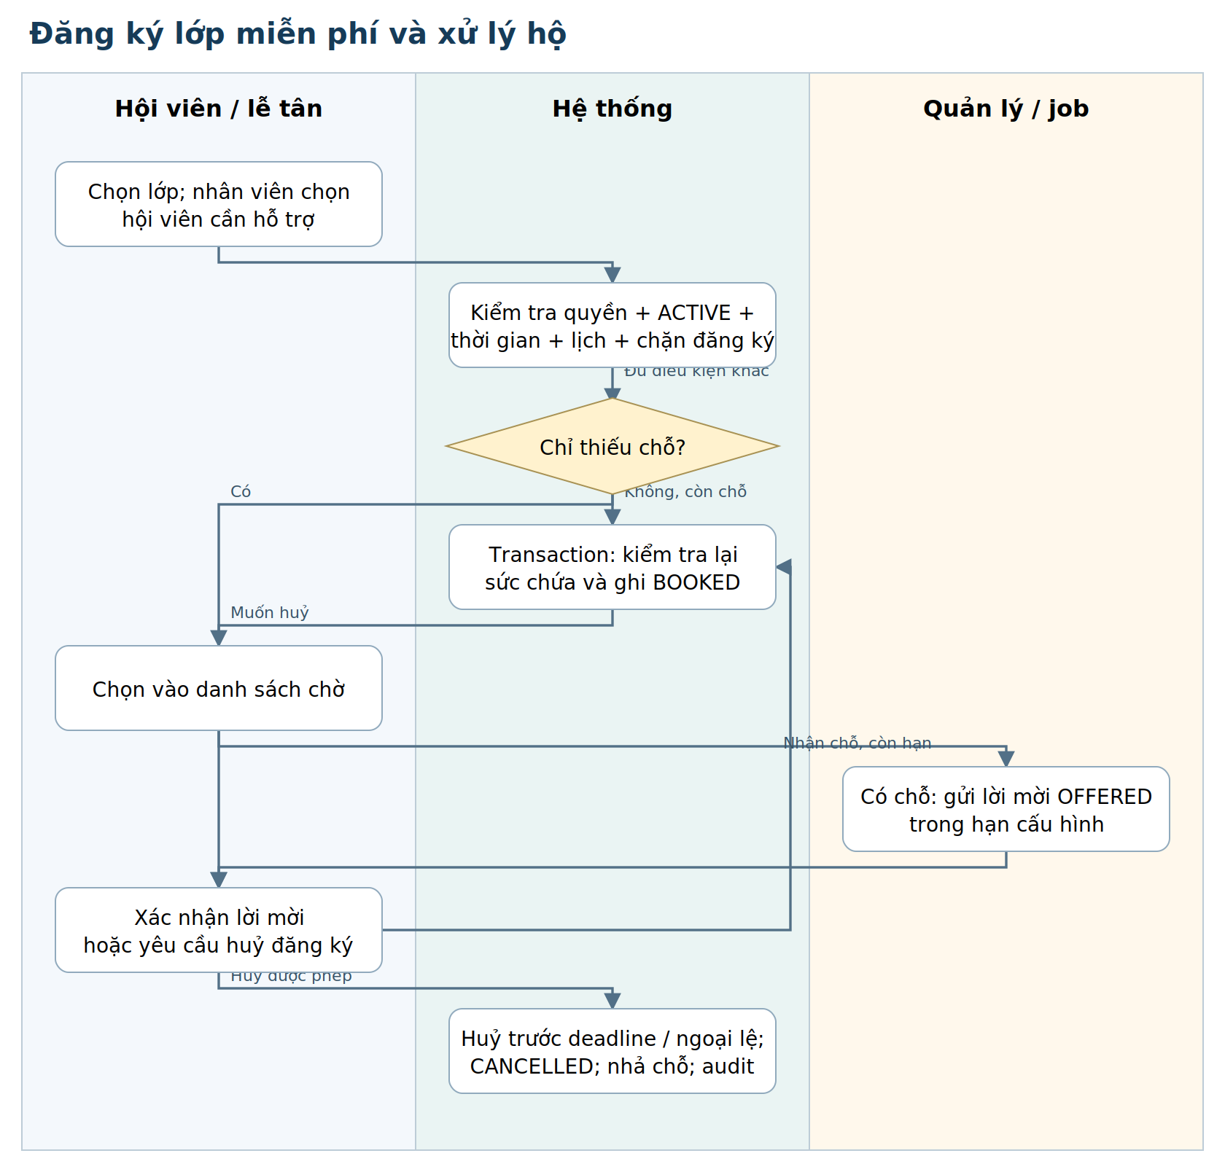
Mỗi cột là một lane trách nhiệm. Mũi tên ghi điều kiện chuyển; hình thoi là điểm quyết định. Luồng thể hiện đường chính và ngoại lệ quan trọng, còn validation chi tiết xem bảng Business Rules.

2.1 Swimlane • Tổ chức lịch và điểm danh
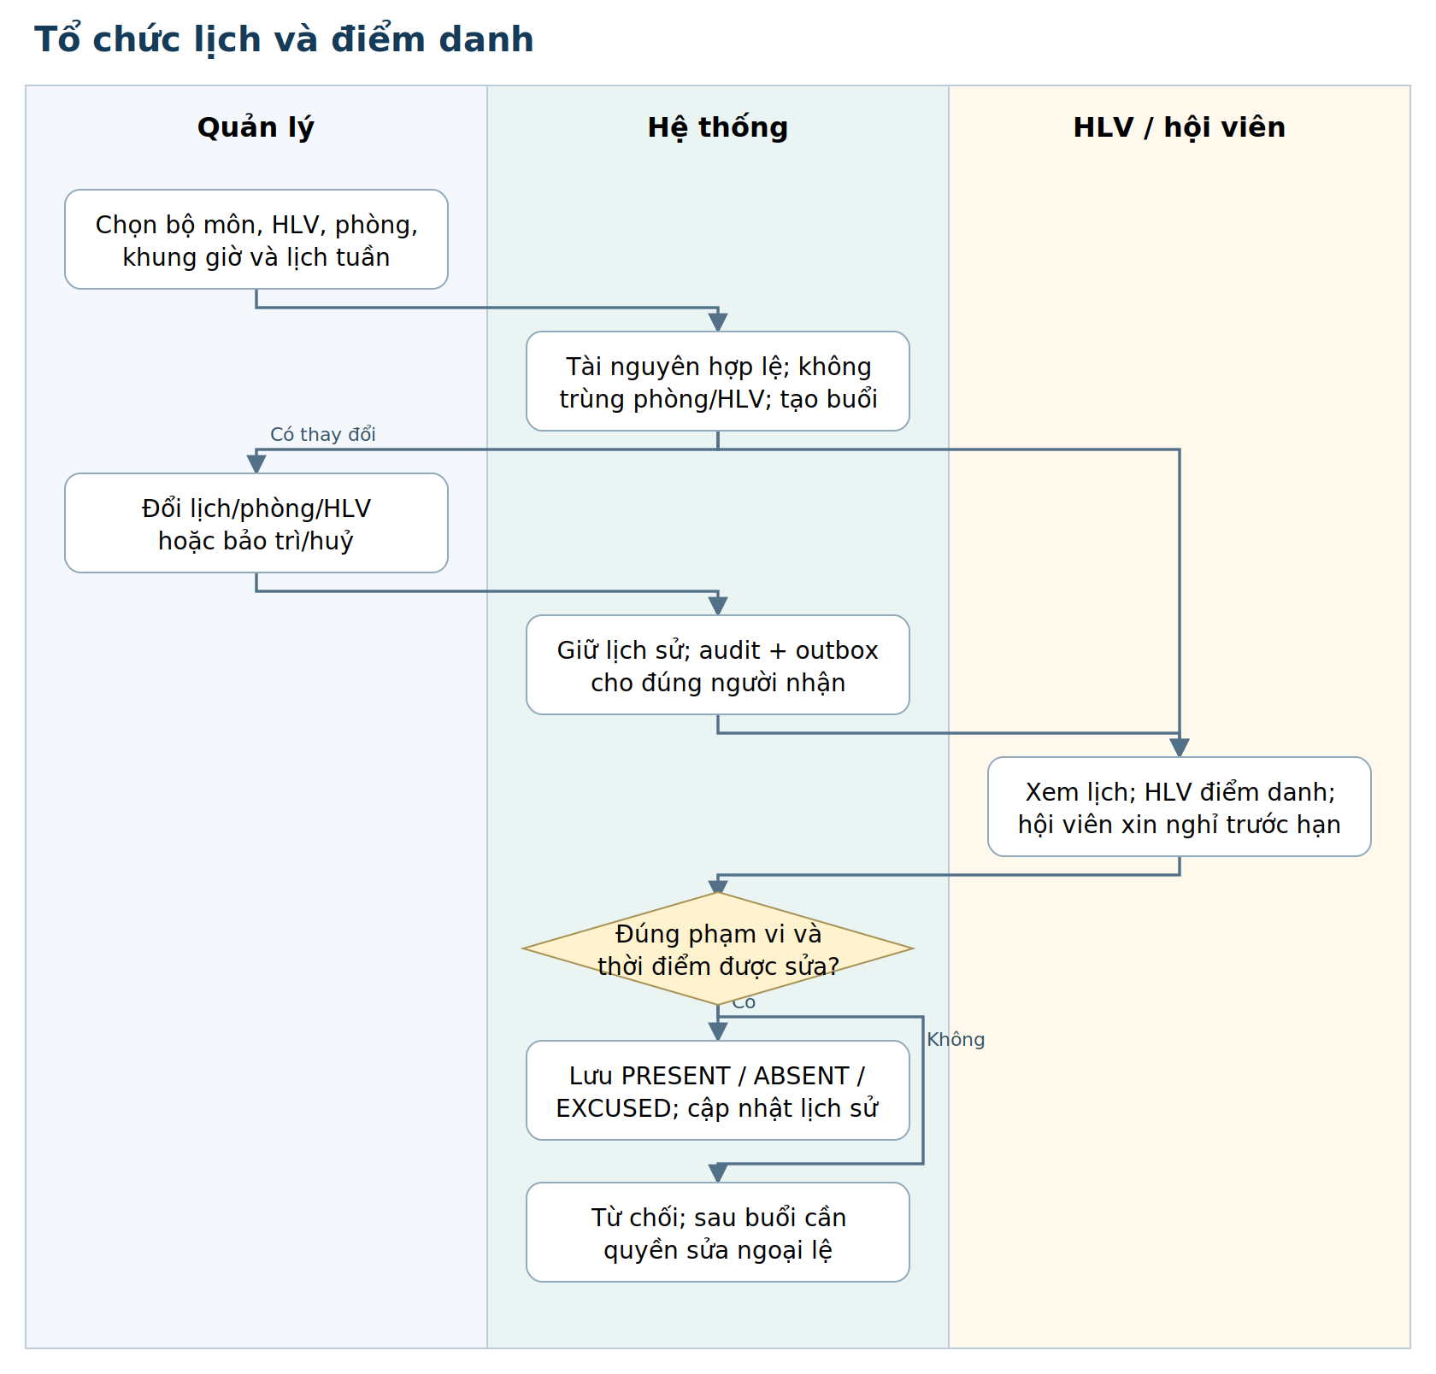
Mỗi cột là một lane trách nhiệm. Mũi tên ghi điều kiện chuyển; hình thoi là điểm quyết định. Luồng thể hiện đường chính và ngoại lệ quan trọng, còn validation chi tiết xem bảng Business Rules.

2.1 Swimlane • Đối soát và hoàn tiền
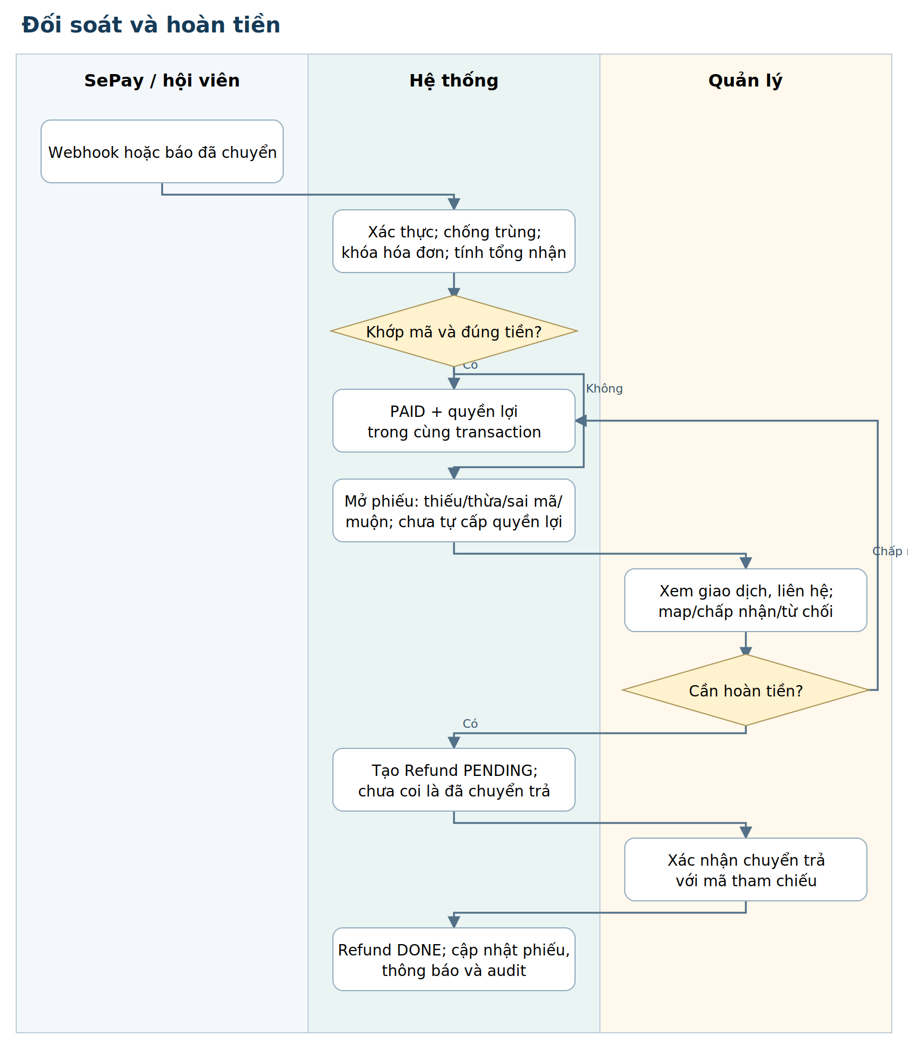
Mỗi cột là một lane trách nhiệm. Mũi tên ghi điều kiện chuyển; hình thoi là điểm quyết định. Luồng thể hiện đường chính và ngoại lệ quan trọng, còn validation chi tiết xem bảng Business Rules.

2.1 Swimlane • Tổng kết, công bố và đánh giá khóa
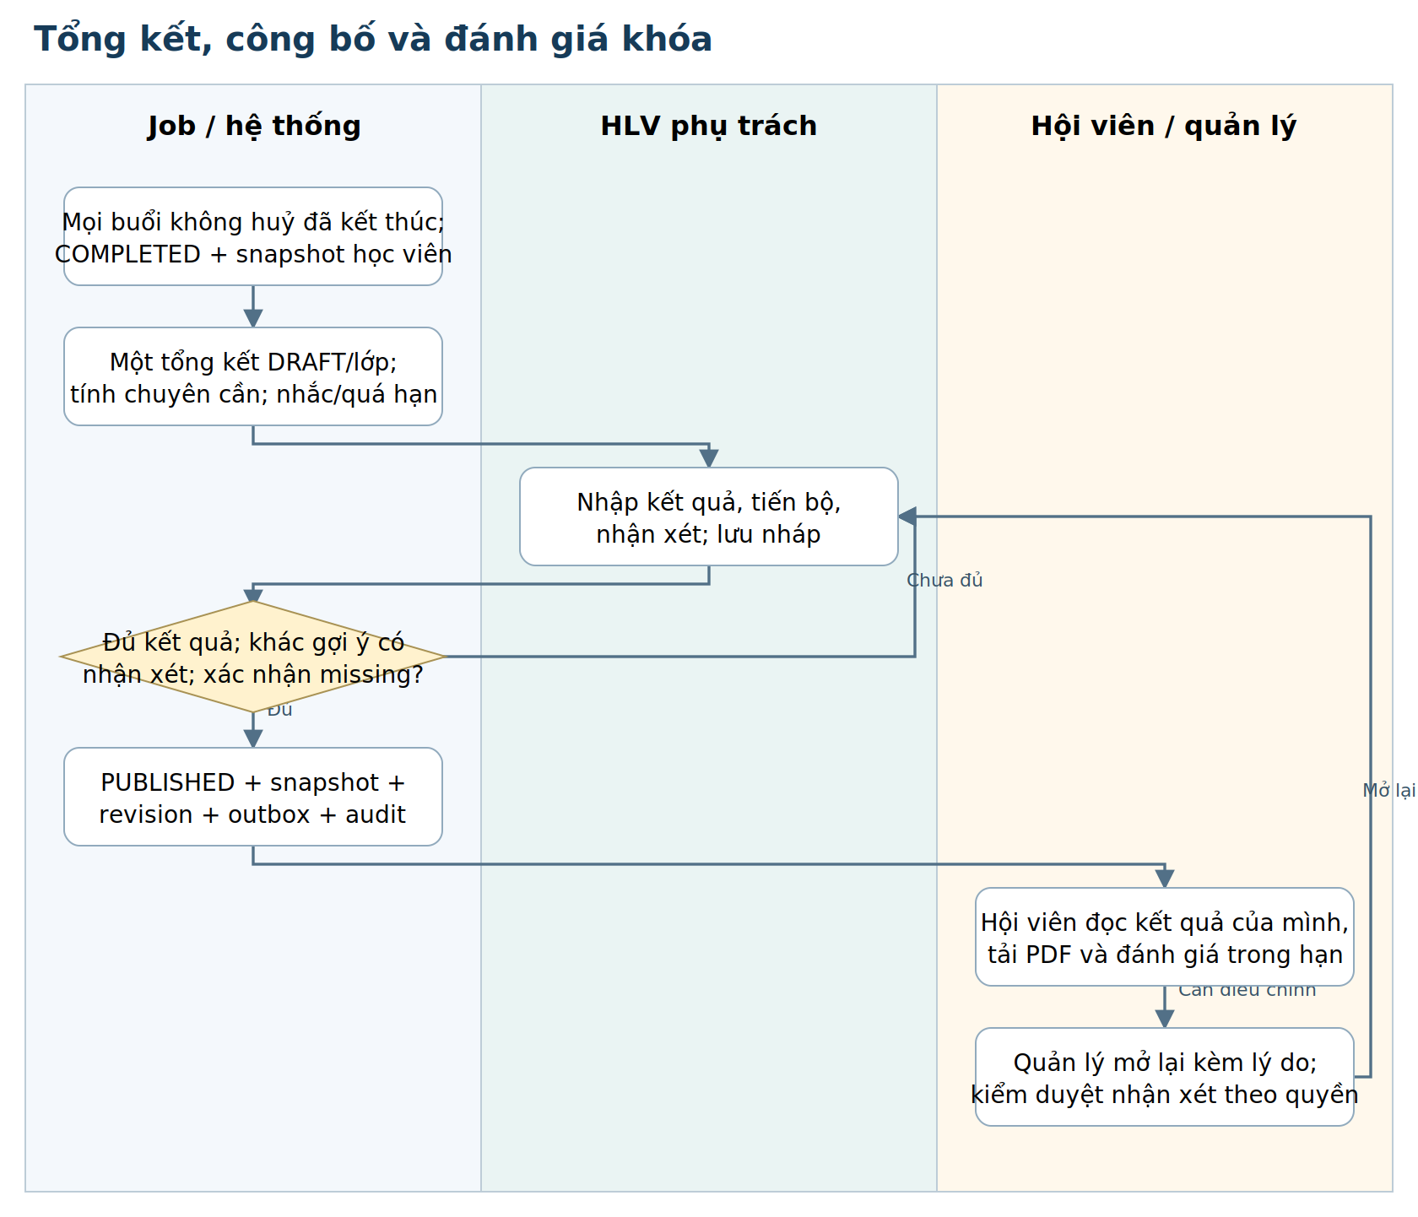
Mỗi cột là một lane trách nhiệm. Mũi tên ghi điều kiện chuyển; hình thoi là điểm quyết định. Luồng thể hiện đường chính và ngoại lệ quan trọng, còn validation chi tiết xem bảng Business Rules.

2.1 Swimlane • Huỷ hoặc đổi gói và khóa học
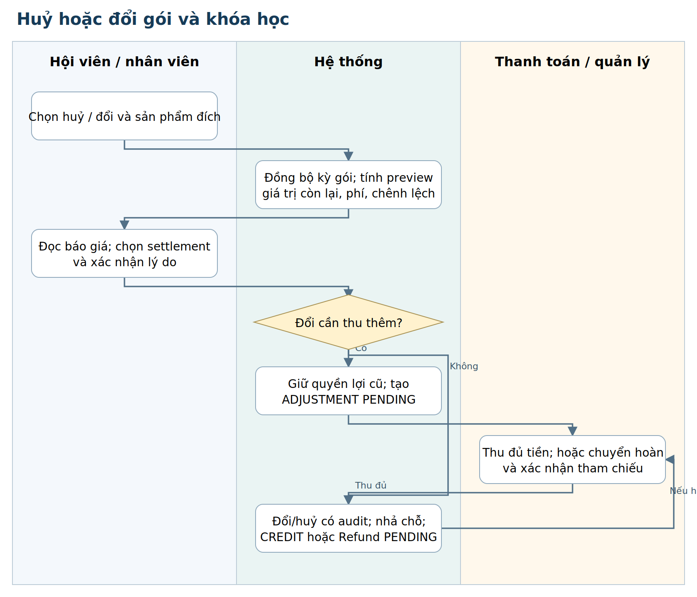
Mỗi cột là một lane trách nhiệm. Mũi tên ghi điều kiện chuyển; hình thoi là điểm quyết định. Luồng thể hiện đường chính và ngoại lệ quan trọng, còn validation chi tiết xem bảng Business Rules.

3. State chart • trạng thái và điều kiện chuyển

Hóa đơn
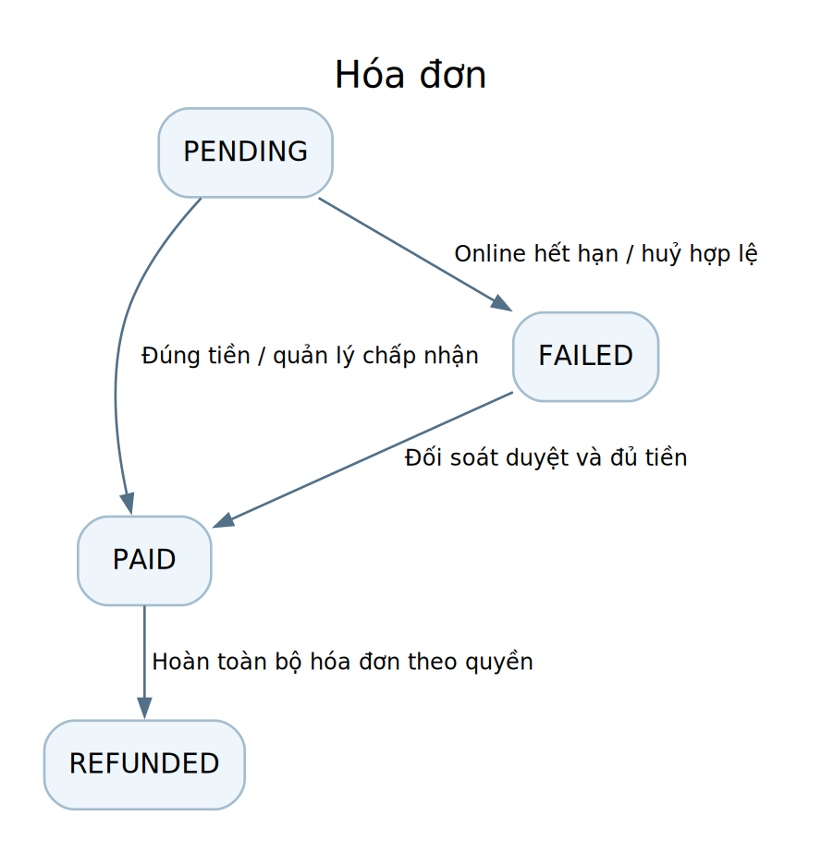
Thiếu/thừa không phải enum hóa đơn; chúng là outcome/phiếu đối soát. Hoàn phần dư có thể giữ PAID.
Nguồn service: payment/payment-apply.service.js; reconciliation/refund.service.js

Kỳ gói tự tập
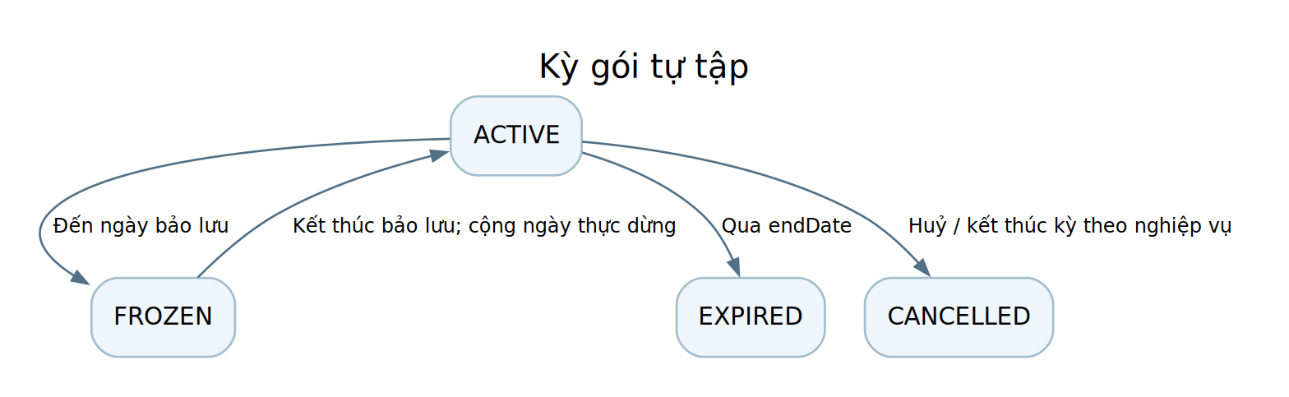
Kỳ mua trước có startDate tương lai; ACTIVE trong DB không tự có nghĩa đang dùng được. Gia hạn tạo kỳ mới; muốn huỷ/đổi kỳ đang FROZEN phải kết thúc bảo lưu trước.
Nguồn service: membership/membership-period.service.js; membership-freeze.service.js

3. State chart • trạng thái và điều kiện chuyển

Lớp và buổi học
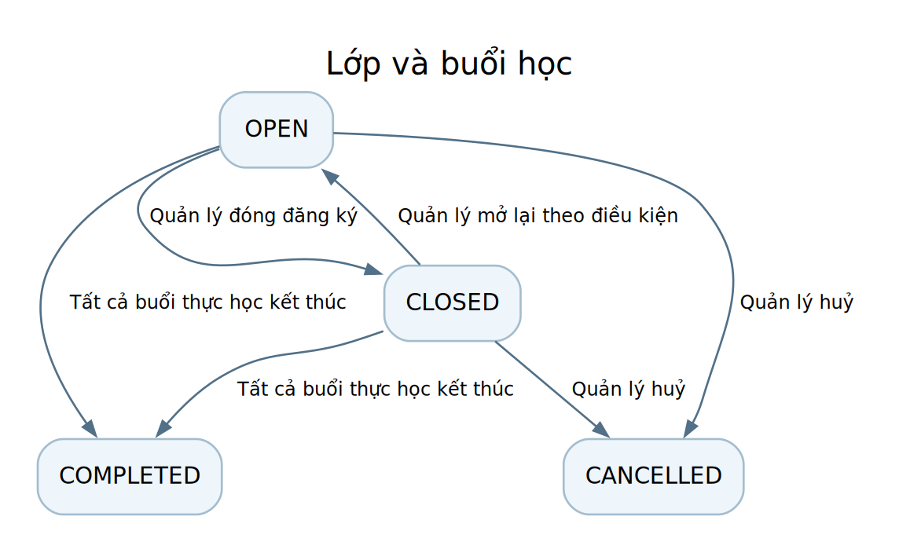
SCHEDULED/COMPLETED/CANCELLED là enum buổi học riêng. Biểu đồ mô tả trạng thái lớp, không gộp với trạng thái buổi.
Nguồn service: class/class.service.js; course-summary/course-completion.job.js

Đăng ký lớp
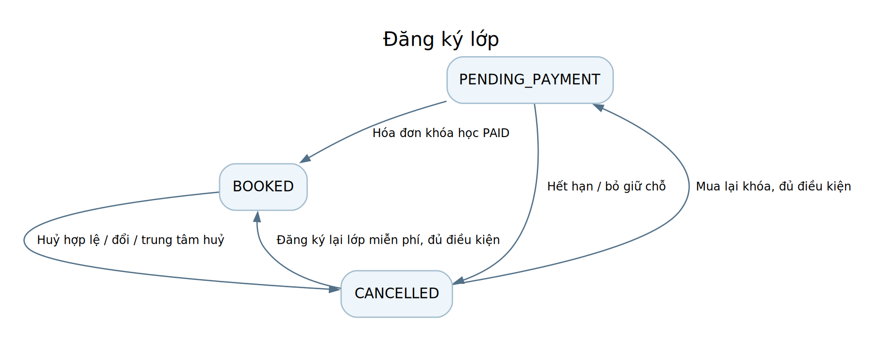
Lớp miễn phí vào BOOKED trực tiếp. Unique(classId,memberId) giữ một bản ghi; đăng ký lại cập nhật mốc thời gian.
Nguồn service: class/class-enrollment.service.js; course-order/course-hold.service.js

3. State chart • trạng thái và điều kiện chuyển

Danh sách chờ
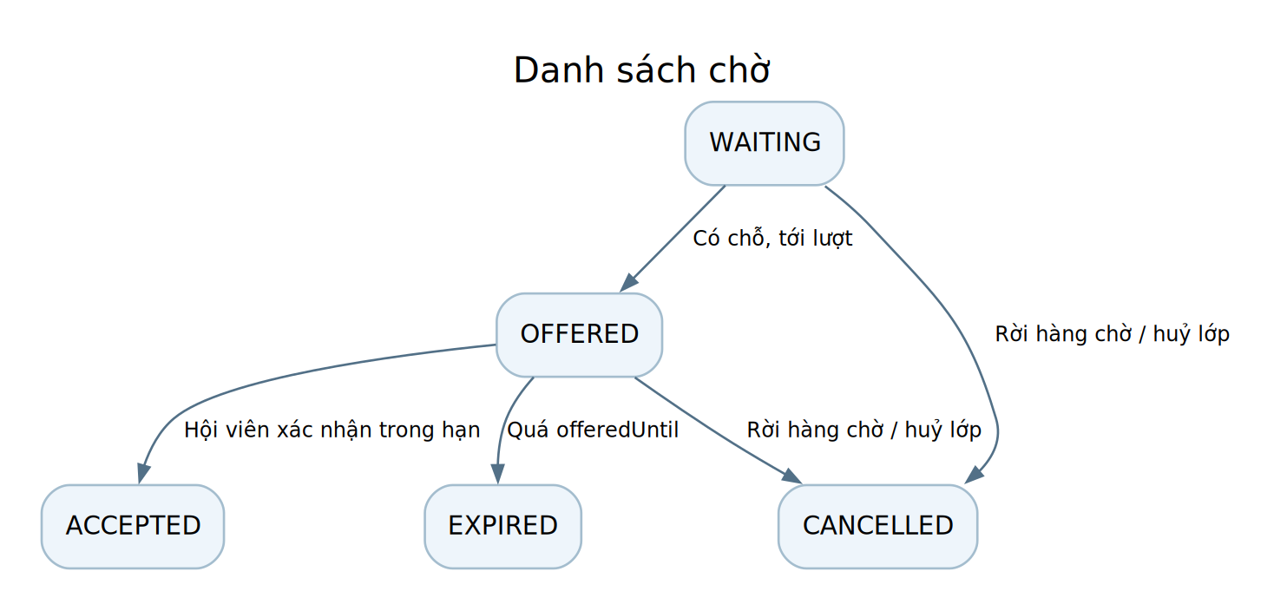
OFFERED giữ sức chứa nhưng chưa là đăng ký chính thức; lớp thu phí vẫn cần hoàn tất thanh toán.
Nguồn service: class/class-waitlist.service.js; class/class-enrollment.service.js

Tổng kết khóa học
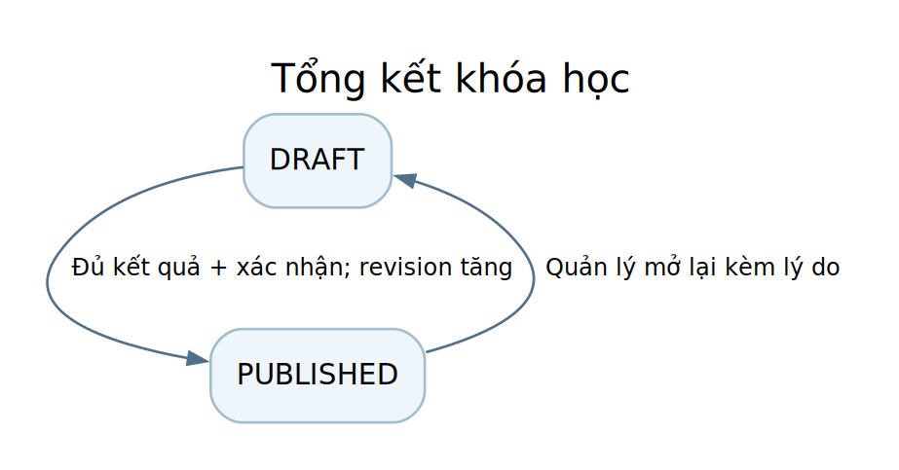
Quá hạn, còn missing và mức chuyên cần là thuộc tính/điều kiện, không phải enum status. Snapshot giữ ổn định khi PUBLISHED.
Nguồn service: course-summary/course-summary.service.js

3. State chart • trạng thái và điều kiện chuyển

Đối soát và lệnh hoàn
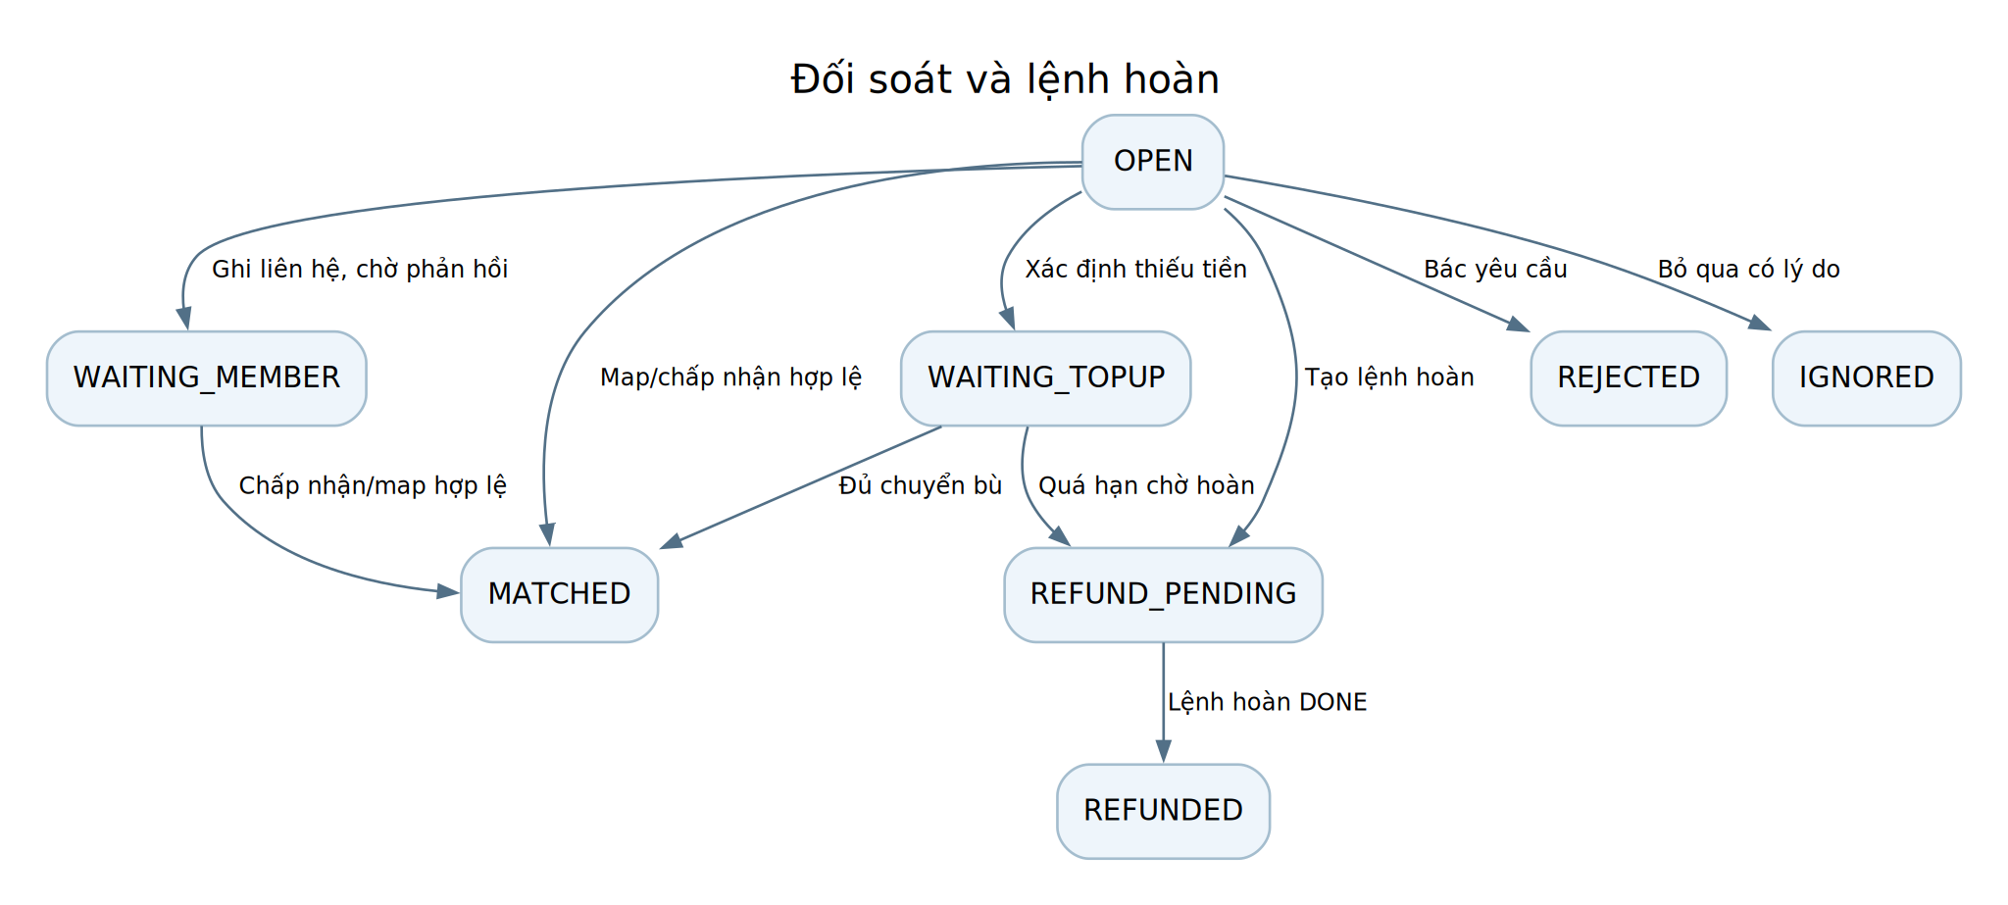
Sơ đồ thể hiện các nhánh chính; mọi action còn kiểm tra reason và quyền. Refund có enum riêng PENDING → DONE; không coi tạo lệnh là đã hoàn.
Nguồn service: reconciliation/reconciliation*.service.js; refund.service.js

4. Mô hình khái niệm
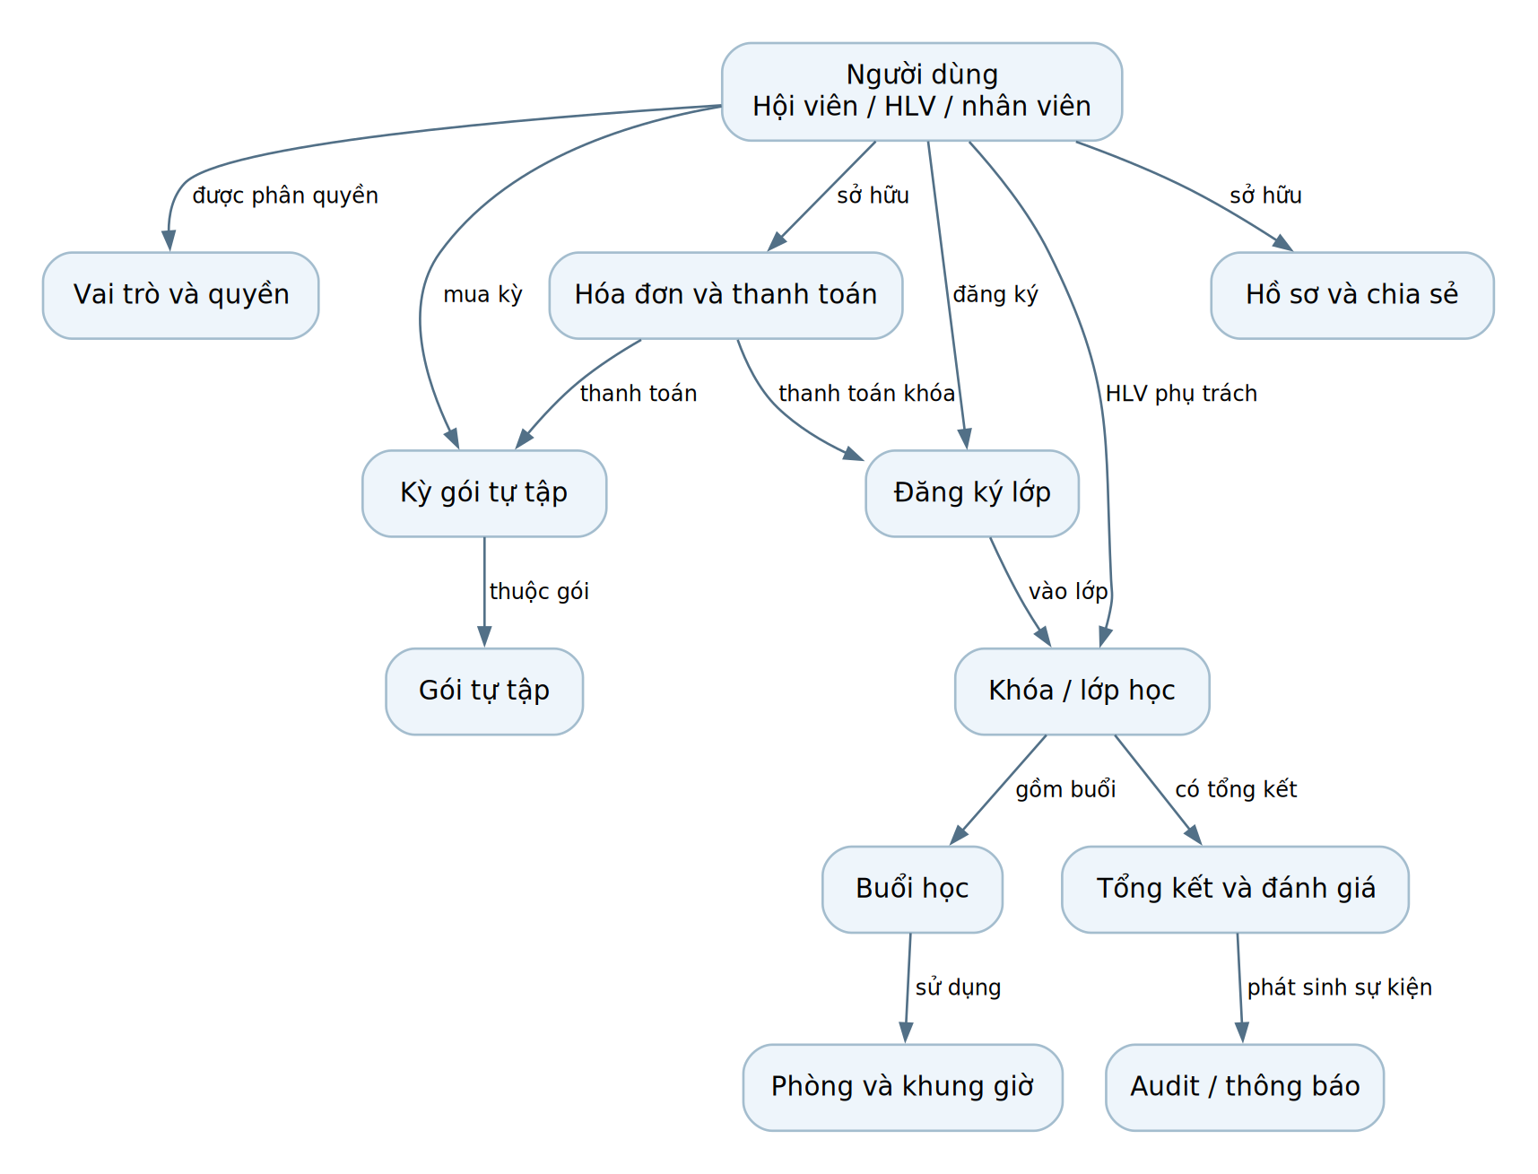
User là tài khoản chung, không tách bảng Member/Coach riêng chỉ theo tên vai trò. Membership biểu diễn kỳ gói; ClassEnrollment biểu diễn đăng ký lớp; Invoice/Payment/Refund biểu diễn nghĩa vụ và dòng tiền. Conceptual model diễn tả khái niệm, còn ERD bên dưới giữ tên model thực tế.
Phạm vi trình bày có 42 model đang dùng và 72 quan hệ có FK khai báo qua @relation(fields, references). ERD đầy đủ nằm ở SWP391_ERD_DayDu_v1.pdf và so-do/erd-full.svg; bảng DataDictionary/ForeignKeys trong Excel giữ toàn bộ trường và liên kết. Các hình miền dưới đây lược bớt trường thường để đọc cấu trúc; không thay thế schema.

4.1 ERD theo miền • Tài khoản và quyền
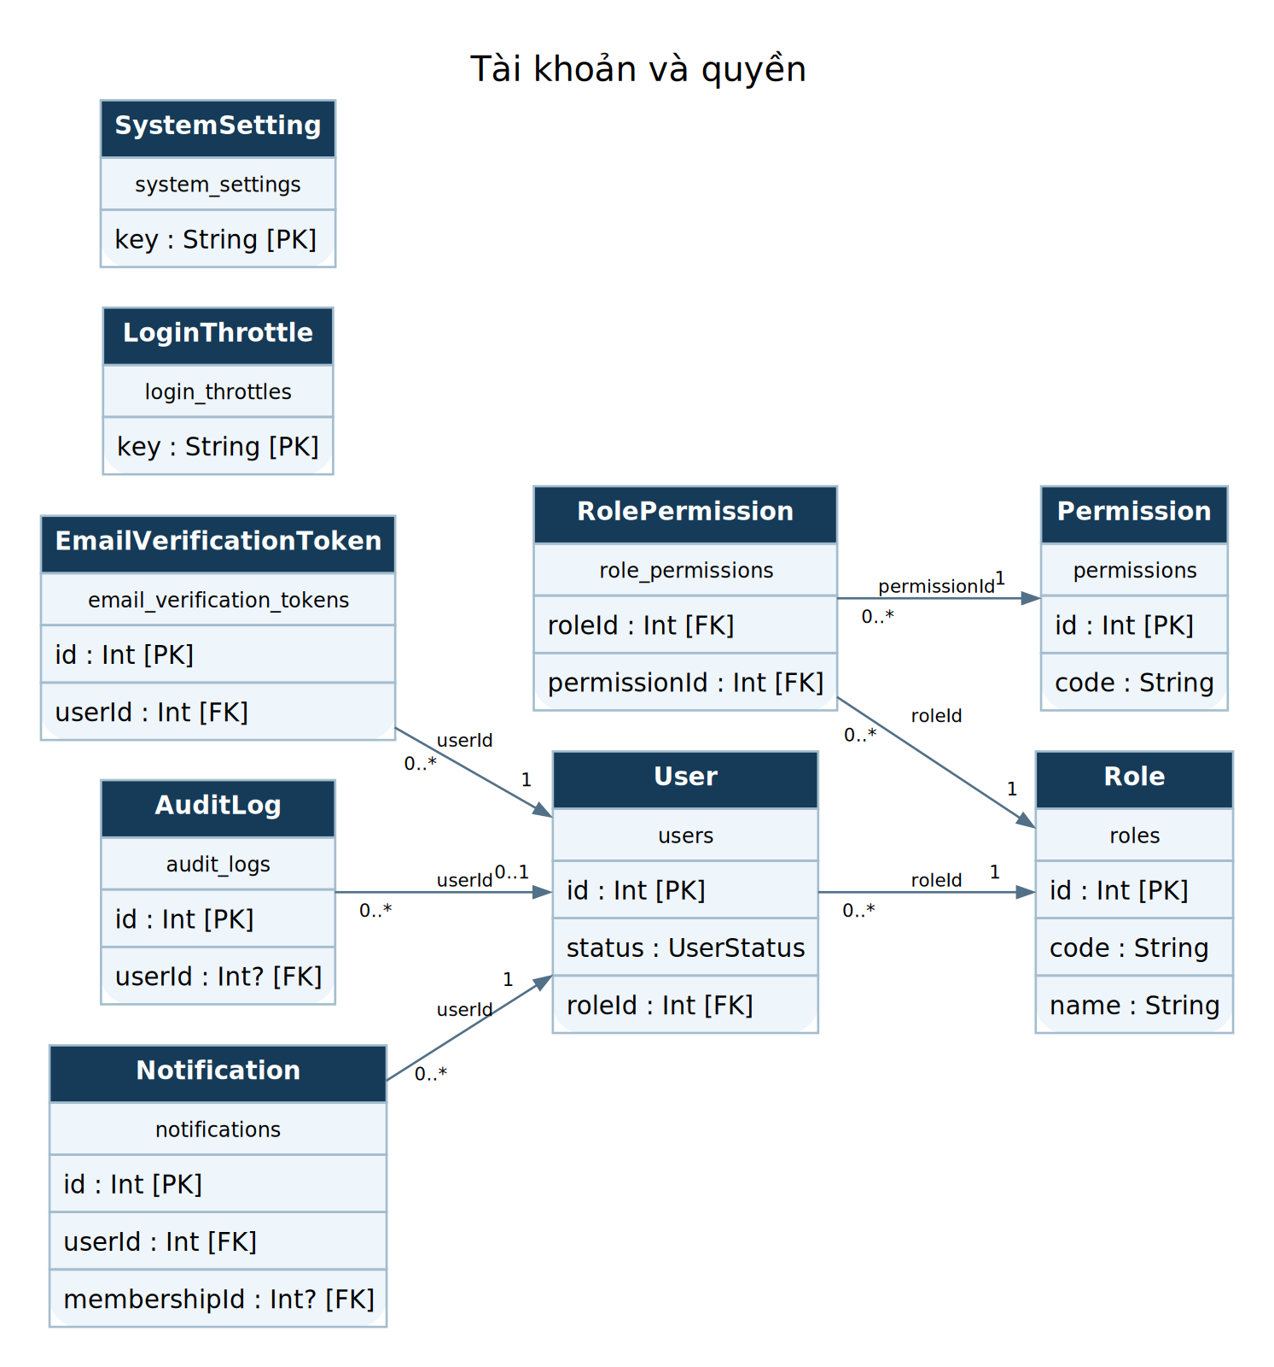
Mũi tên đi từ bảng con giữ FK tới bảng cha. Nhãn đầu cha 1/0..1 biểu diễn FK bắt buộc/nullable; nhãn phía con 0..*/0..1 biểu diễn nhiều/một theo unique. Một cột tên ...Id chỉ được vẽ là FK khi schema khai báo quan hệ.

4.1 ERD theo miền • Lớp và lịch học
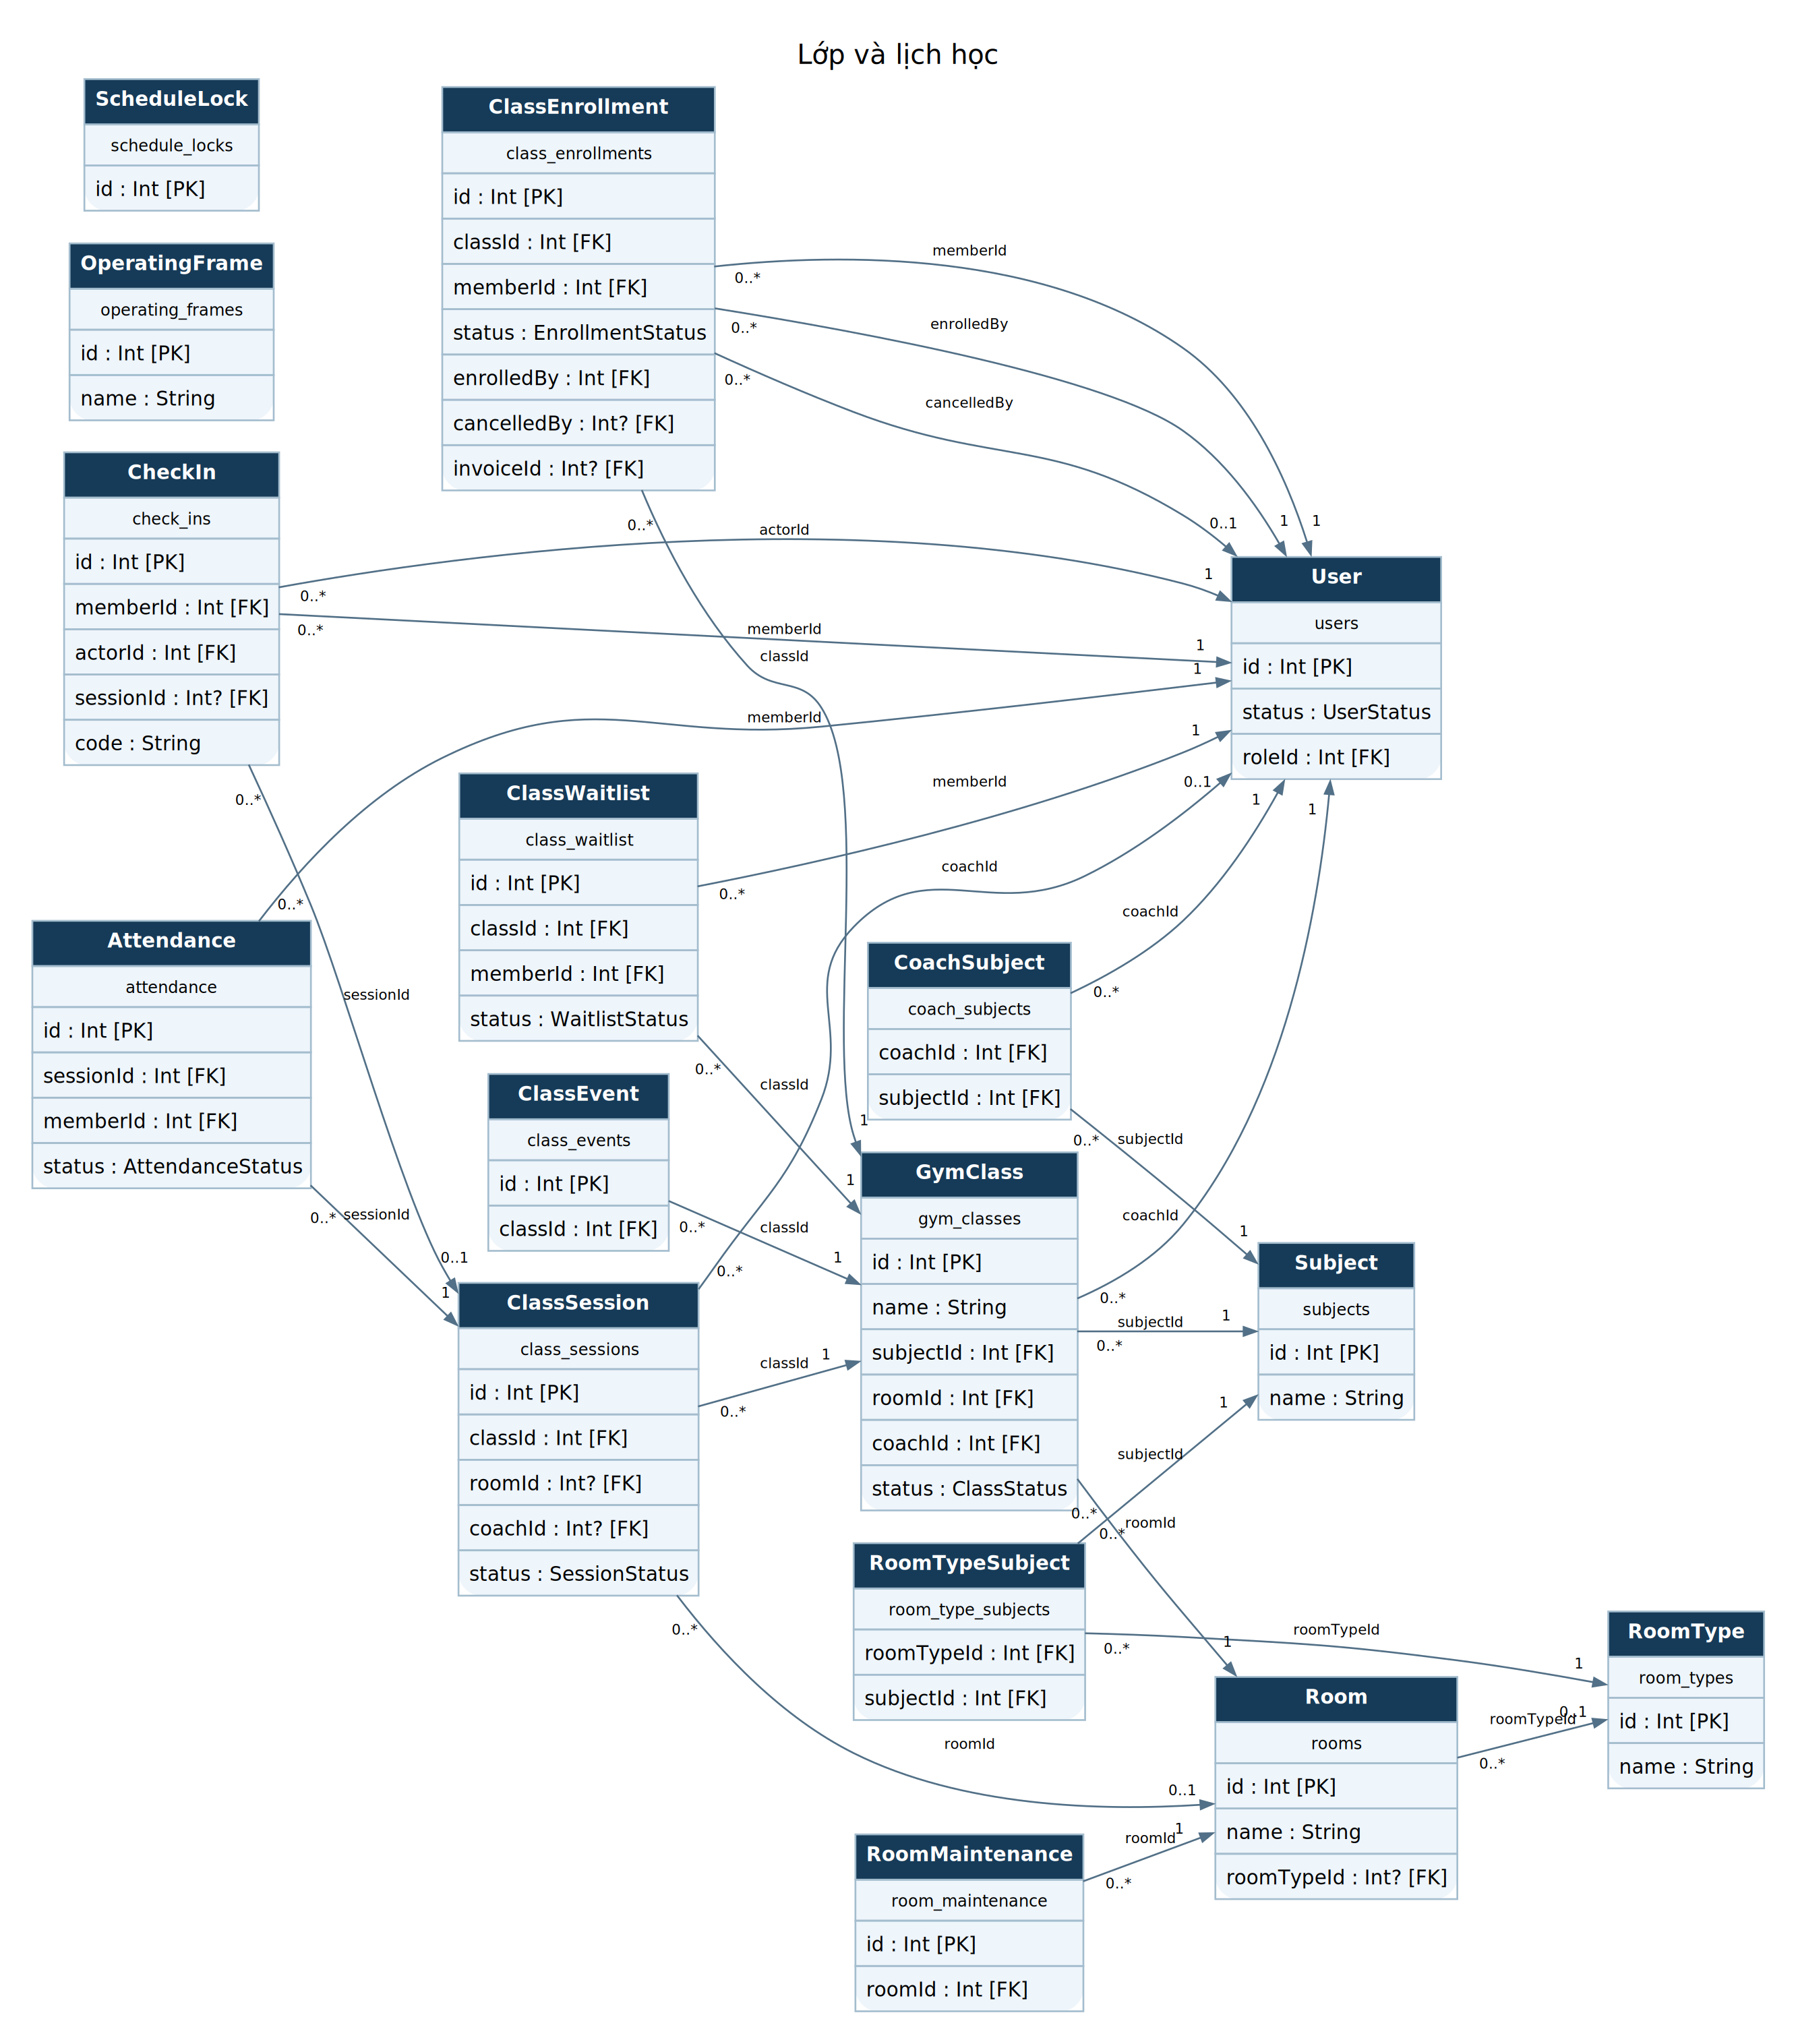
Mũi tên đi từ bảng con giữ FK tới bảng cha. Nhãn đầu cha 1/0..1 biểu diễn FK bắt buộc/nullable; nhãn phía con 0..*/0..1 biểu diễn nhiều/một theo unique. Một cột tên ...Id chỉ được vẽ là FK khi schema khai báo quan hệ.

4.1 ERD theo miền • Gói và tài chính
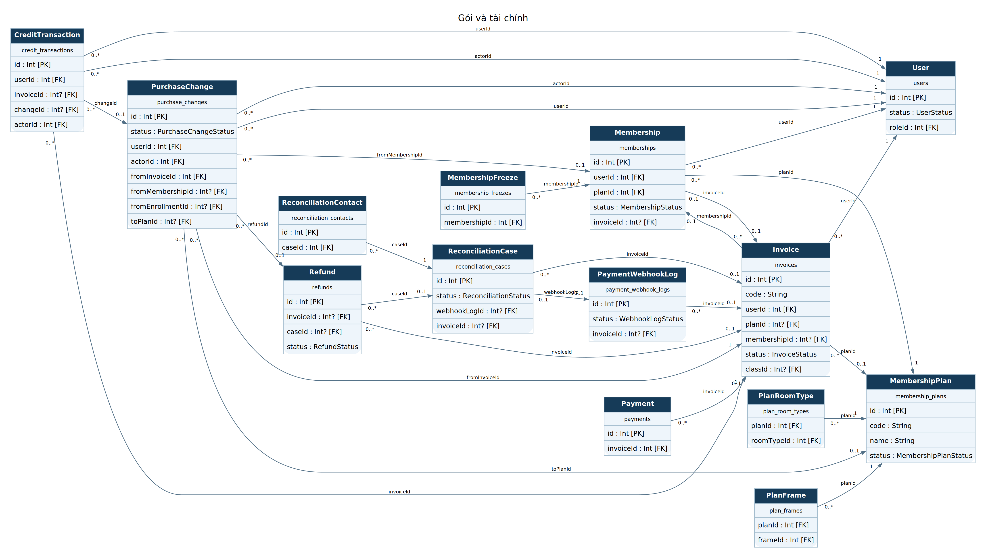
Mũi tên đi từ bảng con giữ FK tới bảng cha. Nhãn đầu cha 1/0..1 biểu diễn FK bắt buộc/nullable; nhãn phía con 0..*/0..1 biểu diễn nhiều/một theo unique. Một cột tên ...Id chỉ được vẽ là FK khi schema khai báo quan hệ.

4.1 ERD theo miền • Hồ sơ và tổng kết
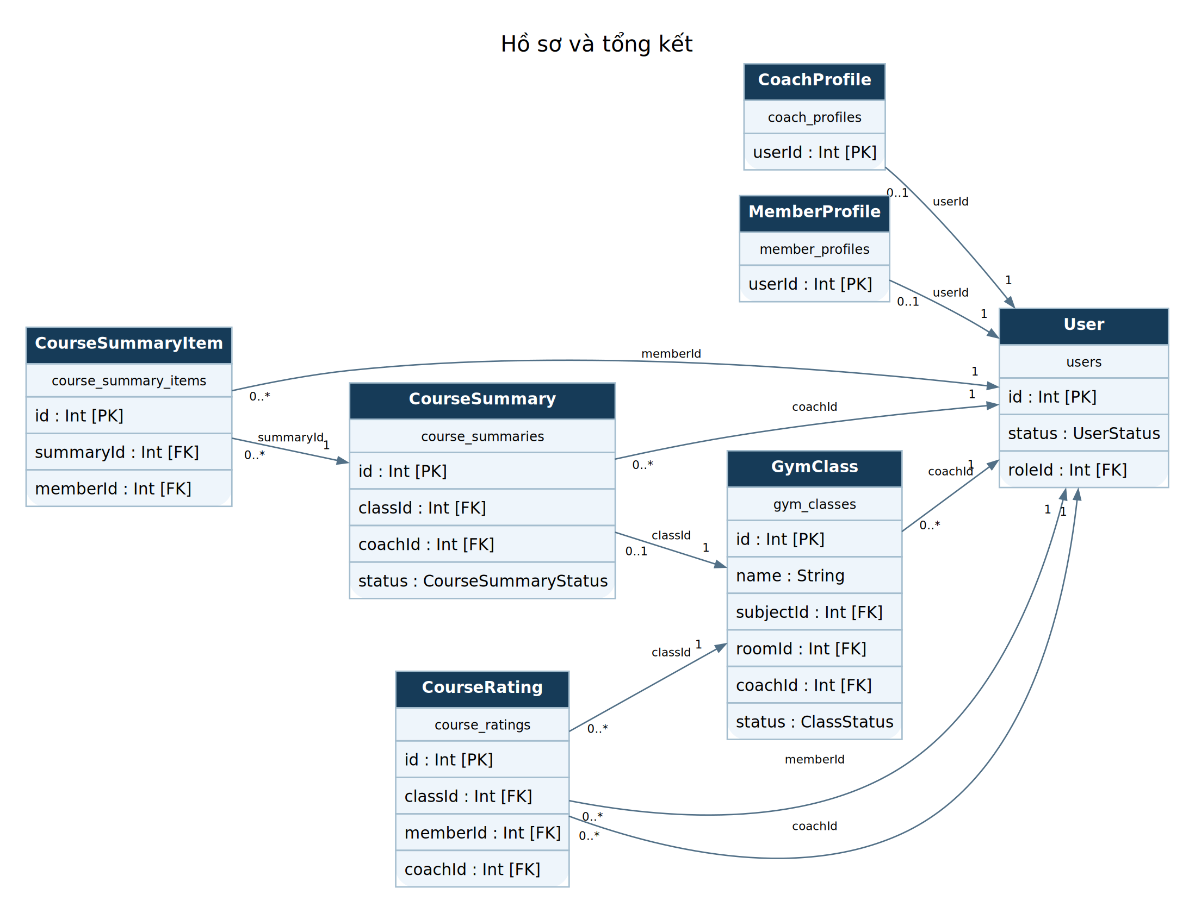
Mũi tên đi từ bảng con giữ FK tới bảng cha. Nhãn đầu cha 1/0..1 biểu diễn FK bắt buộc/nullable; nhãn phía con 0..*/0..1 biểu diễn nhiều/một theo unique. Một cột tên ...Id chỉ được vẽ là FK khi schema khai báo quan hệ.

4.2 Ràng buộc dữ liệu cần bảo vệ
Ràng buộc | Ý nghĩa
RolePermission(roleId, permissionId) | Một quyền không gán trùng cho cùng role.
ClassEnrollment(classId, memberId) | Một bản ghi đăng ký/lớp/hội viên; đăng ký lại cập nhật trạng thái/thời điểm.
CourseSummary.classId unique | Mỗi lớp một tổng kết; job chạy lại không tạo thêm tổng kết.
CourseSummaryItem(summaryId, memberId) | Mỗi học viên có tối đa một item trong tổng kết.
CourseRating(classId, memberId) | Một đánh giá trên một khóa cho mỗi học viên.
Membership.activeUserId unique nullable | Đồng bộ đúng một kỳ đang hiệu lực; kỳ mua trước không tự cho quyền tự tập.
Transaction và khóa DB | Đồng bộ kiểm tra sức chứa/ghi chỗ; ghi thanh toán và trao quyền lợi cùng giao dịch.
Snapshot và sổ giao dịch | Giữ tên/giá hóa đơn; giữ chuyên cần đã công bố; hoàn/số dư có dòng riêng.
Mô hình và bảng quy tắc tương ứng với các service đang được sử dụng; bảng DataDictionary và ModelConstraints giữ chi tiết trường và ràng buộc để đối chiếu.

5. Business Rules hiện hành
Bảng Func | Rule áp dụng theo mã nguồn hiện có. Những số ngày/ngưỡng nêu trong đặc tả là giá trị seed mặc định; nghiệp vụ đọc cấu hình DB. Quy tắc đã sửa thay thế nội dung cũ trong bảng lịch sử Trước/Sau.
Func | Rule
Tài khoản và quyền | BR-1.1, BR-1.10: email/SĐT chuẩn hoá và duy nhất; đăng nhập sai dùng thông báo chung. Nguồn: auth/auth.service.js; common/utils/account-contacts.js.
Đăng nhập và phiên | Tài khoản có email phải xác minh email trước khi đăng nhập; ACTIVE mới được truy cập. Khoá tài khoản/đổi mật khẩu thu hồi hiệu lực phiên theo tokenVersion. Nguồn: auth/auth.service.js; common/middlewares/auth.middleware.js.
Phân quyền động | Menu chỉ hỗ trợ trải nghiệm; API kiểm tra permission và phạm vi bản ghi. Một user có một role; role có nhiều permission qua RolePermission. Nguồn: schema.prisma; common/middlewares/authorize.middleware.js.
Lịch sử dữ liệu | BR-0.1/0.2: dữ liệu nghiệp vụ đã tham chiếu giữ lịch sử; thay đổi quan trọng có audit. Không dùng xoá danh mục để xoá giao dịch. Nguồn: các service class, membership-plan, audit.
Mua gói tự tập | Mỗi hóa đơn gói đã thanh toán tạo kỳ gói riêng; kỳ mua trước nối sau kỳ muộn nhất, không cộng đè vào cùng một bản ghi. Nguồn: membership/membership-invoice.service.js; membership-period.service.js.
Bảo lưu kỳ gói | Chỉ kỳ đang hoạt động; ngày tối thiểu và ngân sách đọc từ cấu hình; không có hai lịch bảo lưu chưa kết thúc. Cộng bù đúng số ngày thực dừng một lần. Nguồn: membership/membership-freeze.service.js.
Tách gói tự tập và lớp | GY-20 thay BR-2.1 cũ: đăng ký lớp không phụ thuộc gói tự tập. Lớp miễn phí đăng ký trực tiếp; lớp có học phí phải mua khóa và thanh toán đủ. Nguồn: class/class-booking-policy.service.js; course-order/course-order.service.js.
Tạo lịch lớp | HLV đúng chuyên môn, loại phòng hỗ trợ bộ môn; buổi nằm trong một khung hoạt động; không trùng phòng/HLV; lịch lớp và buổi được tạo trong transaction. Nguồn: class/class-schedule.service.js.
Đăng ký lớp | Tài khoản ACTIVE, đúng cửa sổ đăng ký, còn buổi tương lai, không bị chặn và không trùng lịch. Cùng luật cho tự đăng ký và nhân viên làm hộ. Nguồn: class/class-booking-policy.service.js.
Sức chứa và giữ chỗ | BOOKED cộng giữ chỗ thanh toán/lời mời còn hạn không vượt capacity; khoá giao dịch chống hai người lấy chỗ cuối. Nguồn: class/class-member-eligibility.service.js; common/utils/schedule-transaction.js.
Danh sách chờ | Chỉ đủ điều kiện mà hết chỗ mới vào chờ; lời mời có hạn và cần xác nhận; không tự coi OFFERED là BOOKED. Nguồn: class/class-waitlist.service.js.
Huỷ đăng ký miễn phí | Mốc huỷ do backend trả; phải trước hạn hoặc có ngoại lệ hợp lệ. Đăng ký khóa đã trả tiền dùng luồng huỷ khóa để tính quyền lợi. Nguồn: class/class-booking-policy.service.js.
Điểm danh | Buổi huỷ/chưa bắt đầu/đã kết thúc bị khoá theo quyền và điều kiện; sau kết thúc cần quyền sửa ngoại lệ. Nguồn: attendance/attendance.service.js; schedule/AttendanceModal.jsx.
Xin nghỉ | Hạn xin nghỉ riêng do backend tính; không dùng hạn huỷ cả khóa để suy ra. EXCUSED không tính vào mẫu số chuyên cần. Nguồn: attendance/attendance-excuse.service.js; course-summary/course-attendance.service.js.
Mua khóa giữa kỳ | Học phí = làm tròn tới nghìn (giá khóa × buổi còn lại / tổng buổi); tạo PENDING_PAYMENT và giữ chỗ, chỉ BOOKED khi đủ tiền. Nguồn: cancellation/settlement.js; course-order/course-order.service.js.
Hóa đơn | Mã duy nhất; snapshot sản phẩm/giá lúc tạo; tiền do server tính. ONLINE có hạn; quá hạn sang FAILED và nhả chỗ theo job. Nguồn: payment/invoice-create.service.js; invoice-expiry.job.js.
Webhook thanh toán | Xác thực webhook, chống trùng giao dịch; khoá hoá đơn trước khi cộng tiền và trao quyền lợi. Webhook thiếu/thừa/sai mã đi qua đối soát. Nguồn: payment/sepay-webhook.service.js; payment-apply.service.js.
Thiếu hoặc thừa tiền | Đúng số tiền mới tự PAID. Thiếu giữ PENDING và thời hạn chuyển bù; thừa giữ PENDING cho tới quản lý chấp nhận/hoàn. Nguồn: payment/payment-apply.service.js.
Hoàn tiền | Lệnh hoàn PENDING chỉ DONE khi nhân viên xác nhận chuyển trả và tham chiếu. Hoàn phần thừa không đồng nghĩa hoàn toàn bộ hóa đơn PAID. Nguồn: reconciliation/refund.service.js.
Huỷ gói hoặc khóa | Preview lấy từ server: số đã trả, giá trị chưa dùng, phí, số hoàn. Trước khi bắt đầu phí 0; sau bắt đầu dùng % cấu hình; cho chọn hoàn hoặc CREDIT theo điều kiện. Nguồn: cancellation/settlement.js; cancellation.service.js.
Đổi gói hoặc lớp | Dùng preview theo đích đang chọn; thu thêm bằng hóa đơn ADJUSTMENT. Quyền lợi cũ được giữ tới khi đủ tiền; phần trả lại theo settlement. Nguồn: purchase-change/purchase-change.service.js.
Số dư | Sổ CREDIT giao dịch được ghi theo user trong transaction; không dùng số dư FE như báo giá hoặc số dư có thẩm quyền. Nguồn: credit/credit.service.js.
Hồ sơ HLV | BR-S4-01/02: publicEmail khác email đăng nhập; chỉ công khai liên hệ khi bật showContact; danh bạ chỉ HLV ACTIVE đủ chuyên môn. Nguồn: profile/profile.service.js; coach-directory.service.js.
Hồ sơ học viên | BR-S4-03/04: phạm vi theo các buổi thực dạy và thời gian được xem; ngoài phạm vi 403. shareWithCoach=false không trả trainingProfile; không trả dữ liệu tài chính. Nguồn: profile/coach-member-scope.service.js; coach-members.service.js.
Kết thúc lớp | BR-S4-05/10: OPEN/CLOSED chỉ COMPLETED khi có ít nhất một buổi không huỷ và mọi buổi đó đã qua; CANCELLED không tổng kết. Snapshot học viên theo trạng thái tại lúc kết thúc, kể cả huỷ sau đó. Nguồn: course-summary/course-completion.job.js.
Chuyên cần | BR-S4-06: PRESENT / (buổi đã diễn ra từ ngày đăng ký − EXCUSED); buổi huỷ bị loại; mẫu số 0 trả 0. Chưa điểm danh được đếm missing. Nguồn: course-summary/course-attendance.service.js.
Nháp tổng kết | BR-S4-08: chỉ HLV phụ trách sửa nháp. Gợi ý đạt theo ngưỡng cấu hình; chọn khác gợi ý bắt buộc nhận xét. Nguồn: course-summary/course-summary.service.js.
Công bố tổng kết | BR-S4-09: mọi học viên đủ kết quả và tiến bộ; phải xác nhận khi thiếu điểm danh. Snapshot, revision, trạng thái và outbox ghi cùng transaction. Nguồn: course-summary/course-summary.service.js.
Mở lại tổng kết | Quản lý có permission riêng, bắt buộc lý do; PUBLISHED → DRAFT; công bố lại tăng revision. Kết quả đã công bố giữ snapshot tới khi mở lại/công bố lại. Nguồn: course-summary/course-summary.service.js.
Đánh giá khóa | BR-S4-11: học viên có item tổng kết, một đánh giá/lớp, sao 1–5; hạn theo buổi cuối không huỷ, không theo ngày công bố. Moderation ẩn nhận xét, không xoá điểm sao. Nguồn: course-summary/course-rating*.service.js.
Thông báo và email | In-app chống trùng theo sự kiện/người nhận; SMTP thiếu/lỗi không được báo đã gửi. Email có retry theo cơ chế at-least-once nên không cam kết gửi đúng một lần. Nguồn: class/class-event.service.js; course-summary/course-email.service.js.
Báo cáo doanh thu | BR-S4-12: thu theo invoice.paidAt, hoàn hợp lệ DONE theo completedAt; phần CREDIT không tính thu lần hai; thuần = thu − hoàn được ghi nhận. Nguồn: report/report-finance.service.js.
Kỳ và cơ cấu báo cáo | BR-S4-13/14/15: giờ Việt Nam, tuần thứ Hai; kỳ trước cùng số ngày; mẫu số 0 trả null. Cơ cấu gồm nhóm khác/chênh lệch để khớp thuần; giới hạn khoảng đọc cấu hình. Nguồn: report/report-periods.js; report-breakdown.service.js.
Xuất báo cáo | Bảng/biểu đồ và CSV/XLSX/PDF dùng cùng bộ lọc, grouping và builder; quyền báo cáo tổng kết tách report.view. Nguồn: report/report-export.service.js; course-summary/course-report.service.js.
Giao diện và dữ liệu dài | Tên hội viên/nhãn dài phải ngắt dòng và không gây tràn ở 320px; Select danh sách ảo cần cuộn trước khi chọn trong test. Nguồn: classExperience.css; tests/e2e/sprint2.spec.mjs; sprint3-khoi-ui.spec.mjs.

6. Công nghệ và kiến trúc
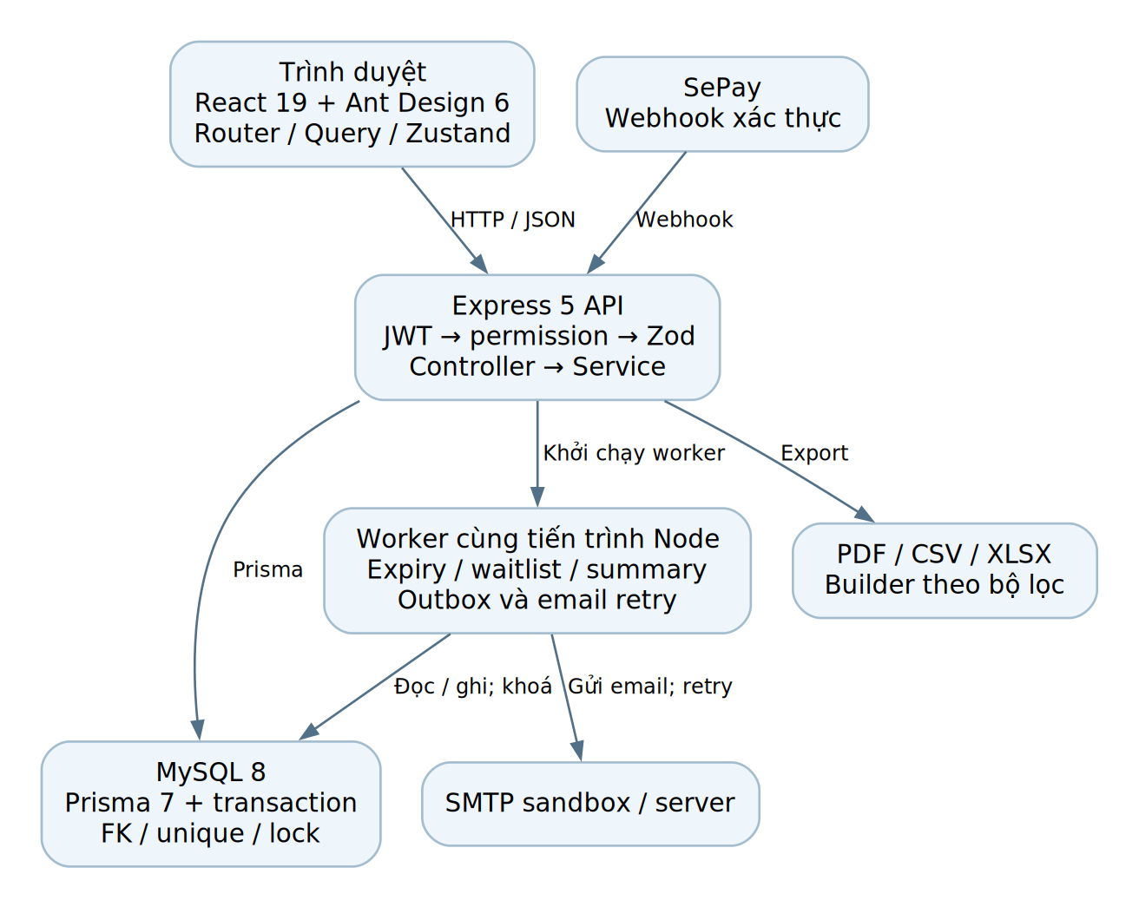
Tầng | Triển khai
Frontend | React 19, Vite 8, Ant Design 6, Router, TanStack Query, Axios, Zustand.
Backend | Node 24 theo README; Express 5, JWT, Zod, Pino; module routes/controller/service/validation.
Dữ liệu | Prisma 7 và MySQL 8; migration được quản lý trong Git, FK/unique/transaction và khoá DB.
Tác vụ nền | Worker trong vòng đời server: hóa đơn hết hạn, danh sách chờ, tổng kết, thông báo/email retry. Không mô tả là một hệ thống queue độc lập nếu chưa triển khai.
Tích hợp và xuất file | SePay webhook; SMTP theo cấu hình; PDF/Excel/CSV từ builder theo bộ lọc.

Kết quả kiểm thử tại mã nguồn snapshot
Phiên kiểm tra 29/10/2026: 238 backend + 160 frontend tests đạt; lint/build/format đạt. Sau sửa lỗi, 65 E2E liên quan đạt, 5 bỏ qua theo cấu hình; kiểm tra riêng tạo lớp desktop/mobile thêm 2 ca đạt. e2e-summary.json trích thống kê của lần 70 test (65 đạt, 5 skip, 0 lỗi). Đây không phải tuyên bố đã chạy lại toàn bộ E2E sau bản sửa.
Hai lỗi đã tái hiện và sửa: tên hội viên dài làm tràn 320px; test tìm phòng chưa render trong Select ảo. Cập nhật API Ant Design cho List/Modal và range picker; bổ sung E2E thông báo đọc đơn/lần nhiều trên desktop/mobile. Build còn cảnh báo kích thước chunk, không phải lỗi biên dịch.

7. Đóng góp, task và timeline
Thành viên | Phân công hiện hành Sprint 4
Bảo | Toàn bộ task trước đây giao Nhanh; nền dữ liệu, BE tổng kết/đánh giá, báo cáo BE/FE, seed, tài liệu/demo.
Khôi | Hồ sơ HLV/hội viên full-stack; phạm vi học viên; kiểm thử hồ sơ.
Khải | FE tổng kết/kết quả/đánh giá/báo cáo tổng kết; kiểm thử và test case.
Nhanh | Không còn task riêng của Sprint 4; đóng góp các sprint trước giữ theo task sheet và Git.
Có 331 commit reachable từ main và 215 task trong bốn task sheet. 25 task có ID xuất hiện trực tiếp trong commit message. Không có ID không có nghĩa chưa làm; sheet TaskFileEvidence nối toàn bộ task với nhóm file triển khai và lịch sử chạm file để đối chiếu nội dung/hàm/test. Workbook giữ riêng người được phân công, author Git, co-author trailer, ngày kế hoạch và thời gian commit.
Đã đồng bộ task sheet Sprint 4 và bảng phân chia UC: bổ sung #110–126 cho phạm vi hiện hành và loại các hàng phạm vi đã huỷ khỏi tổng hợp công việc thực hiện. Trạng thái Review giữ nghĩa chờ review; S4-34 còn diễn tập trực tiếp. Không tạo lại lịch sử hoặc đổi tác giả để hợp thức hóa phân công.

Cách chứng minh một chức năng khi hỏi đáp
Mở TaskTraceability theo ID → đọc mô tả/quy tắc và nguồn → mở commit có ID hoặc xác nhận qua file → mở service/test → chạy UI và chỉ ra dữ liệu/audit. Đọc cả tác giả và thay đổi thực tế; không dùng số dòng/commit làm điểm đóng góp.

8. Bộ nộp và việc cần hoàn tất bởi nhóm
Tệp | Mục đích
SWP391_BaoCaoDoAn_v1.docx / .pdf | Báo cáo thiết kế và hiện trạng triển khai.
SWP391_ThuyetTrinh_v1.pptx / .pdf | 5 slide thuyết trình; PowerPoint có speaker notes.
SWP391_KichBanDemo_v1.docx / .pdf | Chuẩn bị, kịch bản 28 phút, expected result, fallback và hỏi đáp.
SWP391_TaskTraceability_v1.xlsx | Task gốc, timeline Git, phân công, data dictionary, liên kết và checklist.
SWP391_ERD_DayDu_v1.pdf; so-do/ | ERD đầy đủ, SVG/PNG và nguồn DOT để sửa.
evidence.json; reconciliation.json; e2e-summary.json | Snapshot và sổ đối chiếu thay đổi tài liệu/phân công; không chứa .env.
Trước nộp: cả nhóm diễn tập trực tiếp và xác nhận tác giả/alias, bổ sung liên kết cho task thiếu ID, kiểm tra giới hạn slide theo yêu cầu giảng viên. SMTP và SePay ngoài môi trường local chỉ được nói đã hoạt động nếu đã thực sự kiểm tra; dữ liệu seed phải được giới thiệu là dữ liệu giả.

